Министерство науки и высшего образования Российской Федерации

Федеральное государственное автономное образовательное учреждение высшего образования

«Национальный исследовательский университет ИТМО»

*Факультет программной инженерии и компьютерной техники*

**Лабораторная работа №1**

по дисциплине

«Информатика»

Вариант №30

Выполнил:

Студент группы P3113

Султанов А.Р.

Проверил:

Белозубов А.В.

г. Санкт-Петербург

2022г.

# Оглавление

**Оглавление** **2**

**Задание** **3**

**Решение** **6**

**Заключение** **11**

**Литература** **12**

# Задание

1. Перевести число "А", заданное в системе счисления "В", в систему счисления "С". Числа "А", "В" и "С" взять из представленных ниже таблиц. Вариант выбирается как сумма последних двух цифр в номере группы и номера в списке группы согласно ISU. Т.е. 13-му человеку из группы P3102 соответствует 15-й вариант (=02 + 13). Если полученный вариант больше 40, то необходимо вычесть из него 40. Т.е. 21-му человеку из группы P3121 соответствует 2-й вариант (=21 + 21 - 40).

2. Всего нужно решить 13 примеров. Для примеров с 5-го по 7-й выполнить операцию перевода по сокращенному правилу (для систем с основанием 2 в системы с основанием 2^k). Для примеров с 4-го по 6-й и с 8-го по 9-й найти ответ с точностью до 5 знака после запятой. В примере 11 группа символов {^1} означает -1 в симметричной системе счисления.

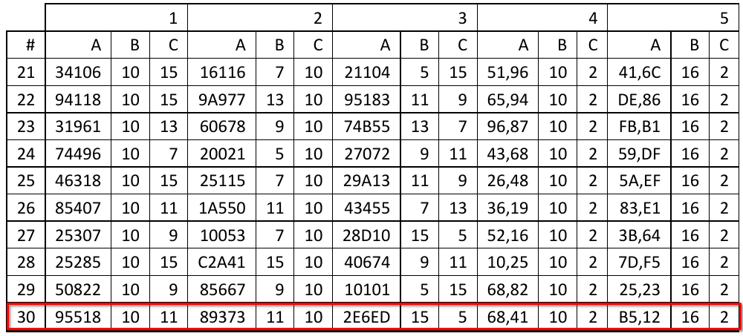

*Рисунок 1. Задания 1-5*

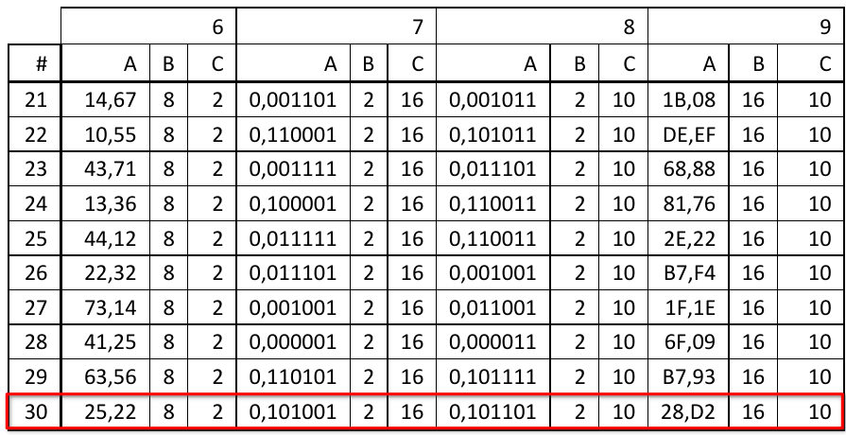

*Рисунок 2. Задания 6-9*

*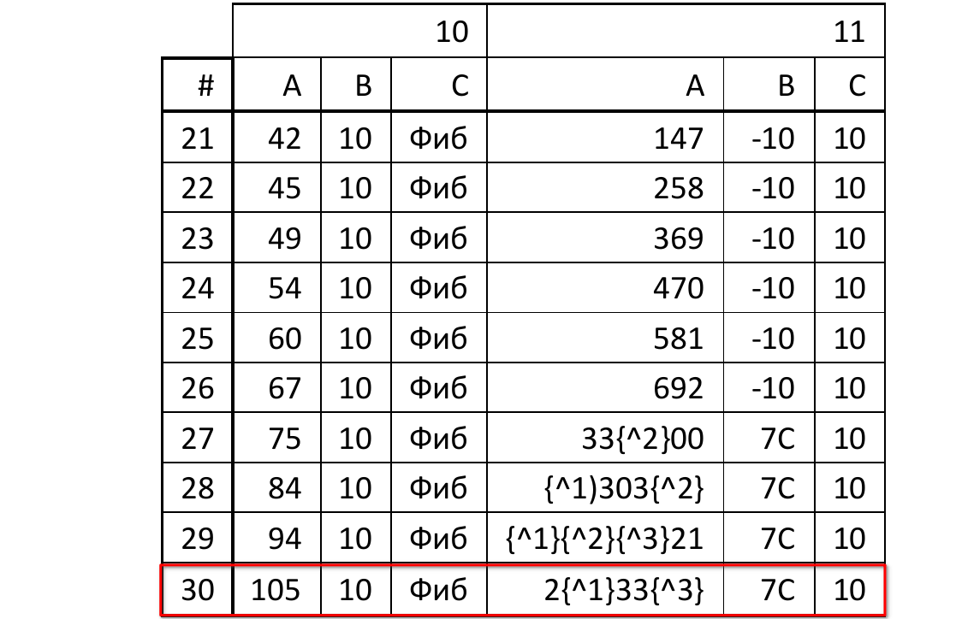Рисунок 3. Задания 10-11*

*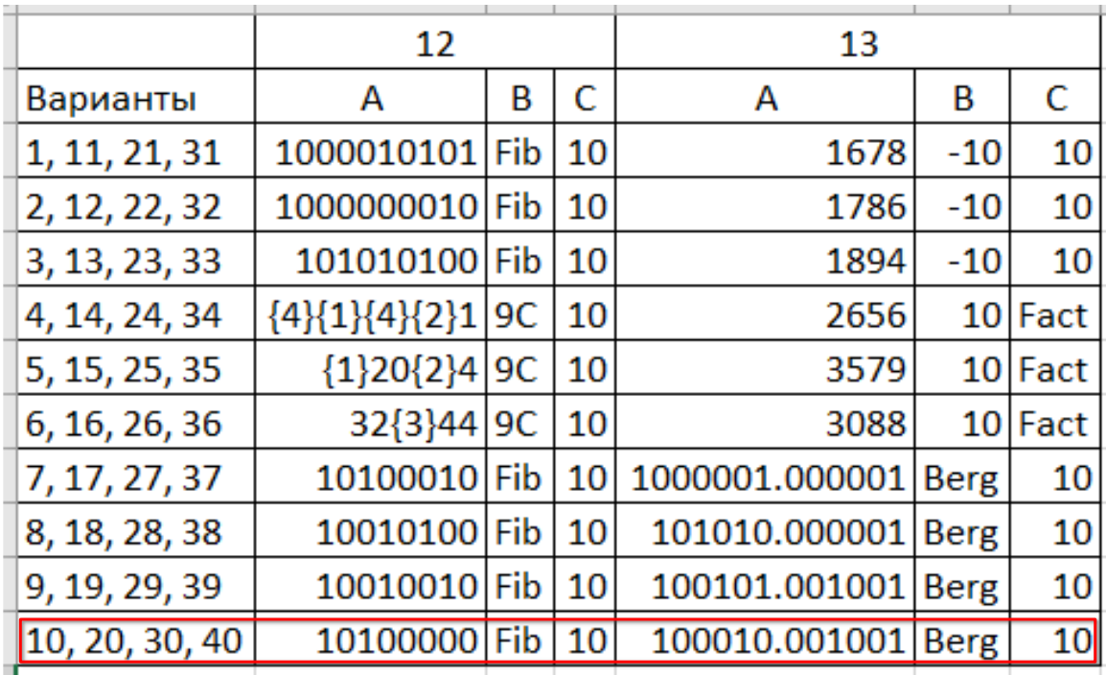Рисунок 4. Задания 12-13*

# Решение

*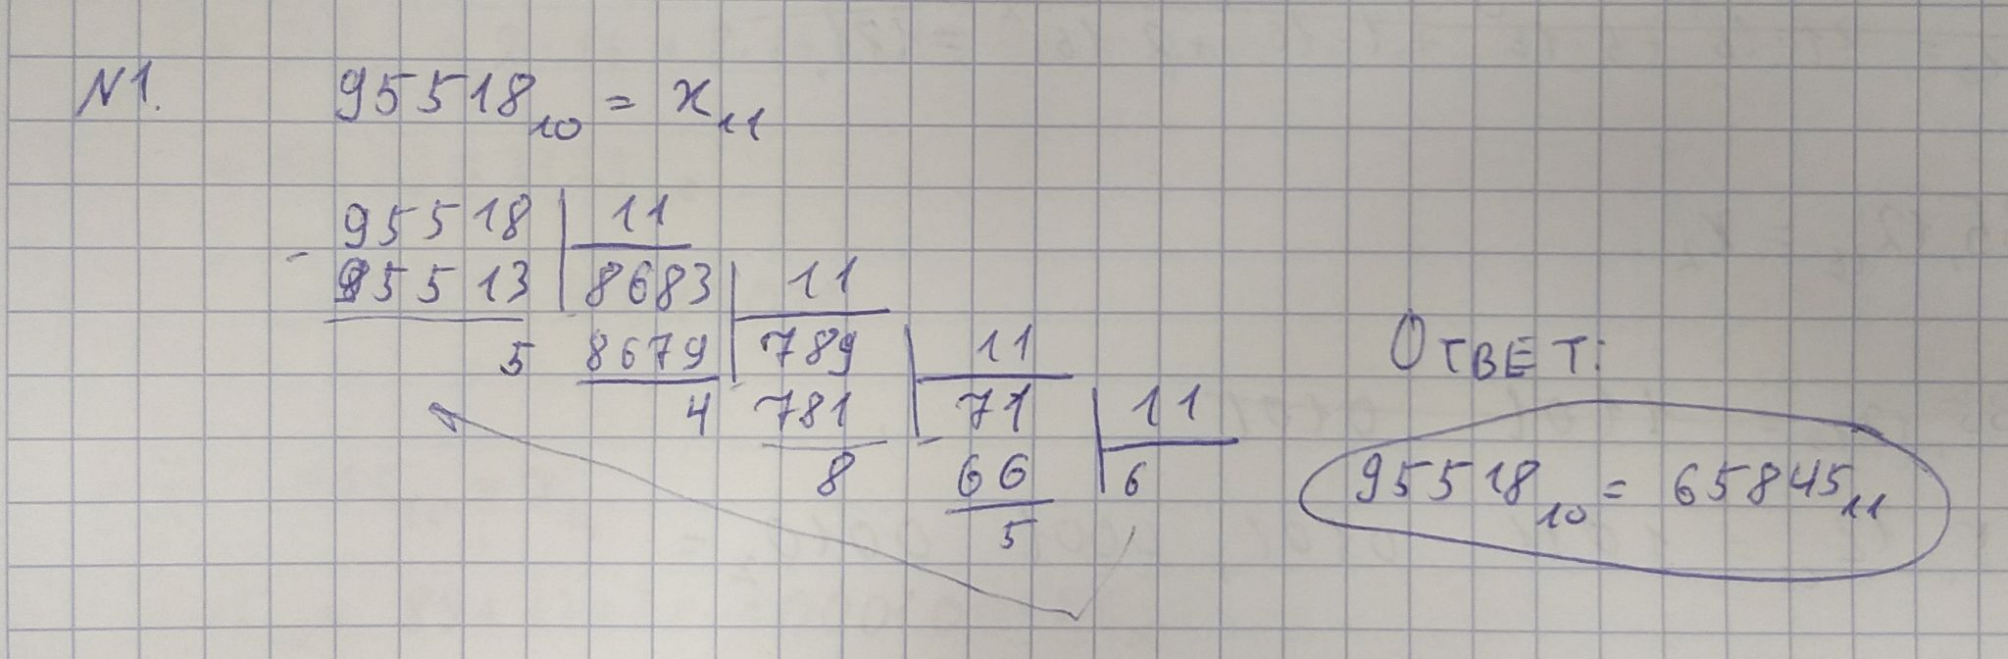Рисунок 5. Решение задания 1*

*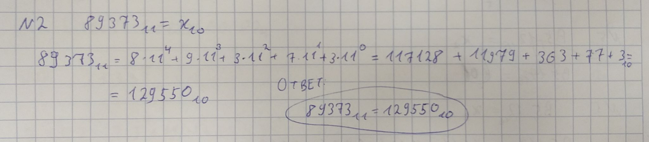Рисунок 6. Решение задания 2*

*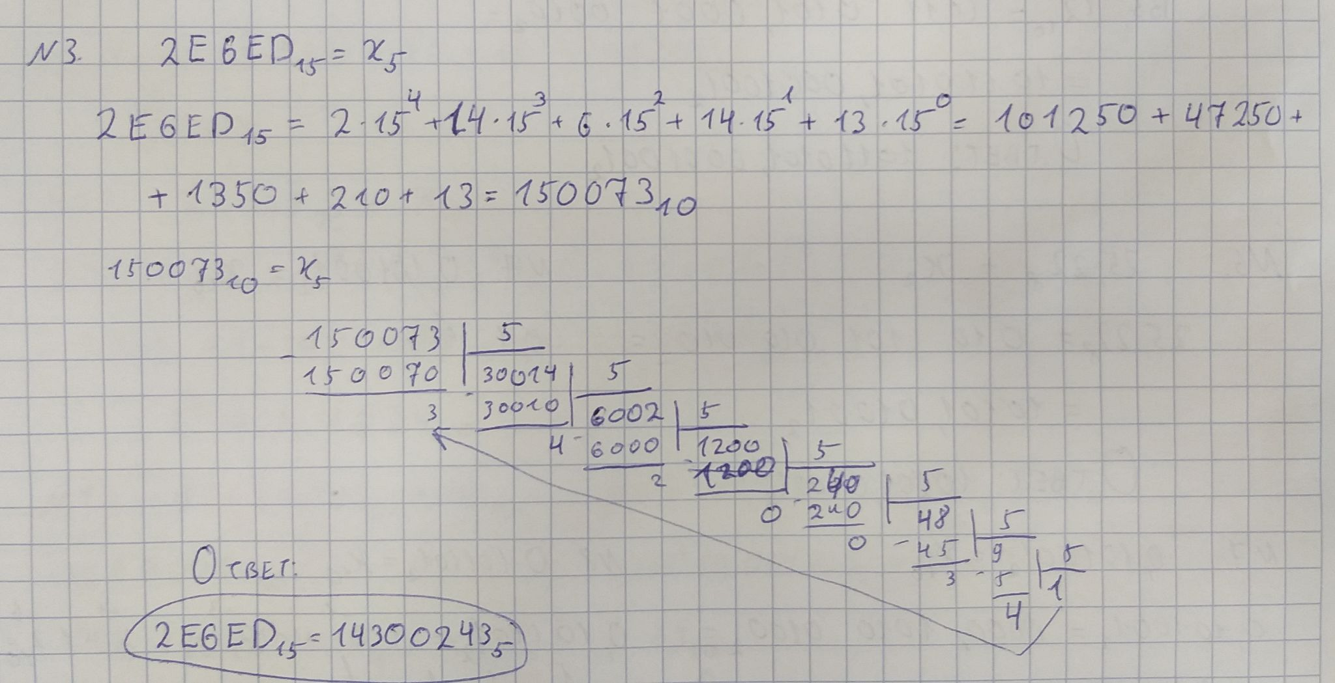Рисунок 7. Решение задания 3*

*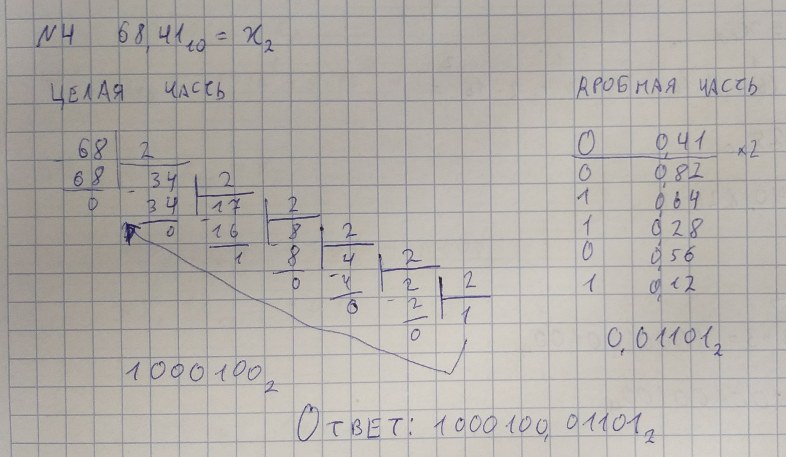Рисунок 8. Решение задания 4*

*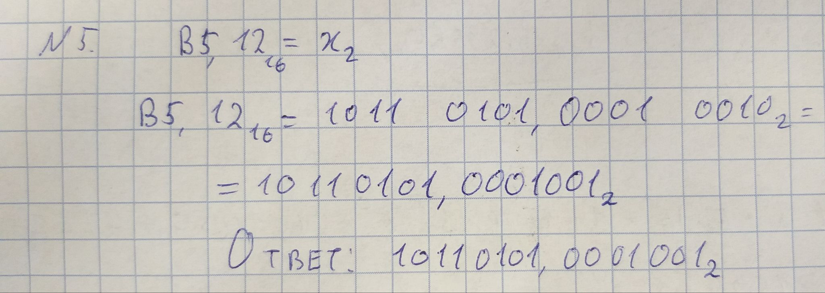Рисунок 9. Решение задания 5*

*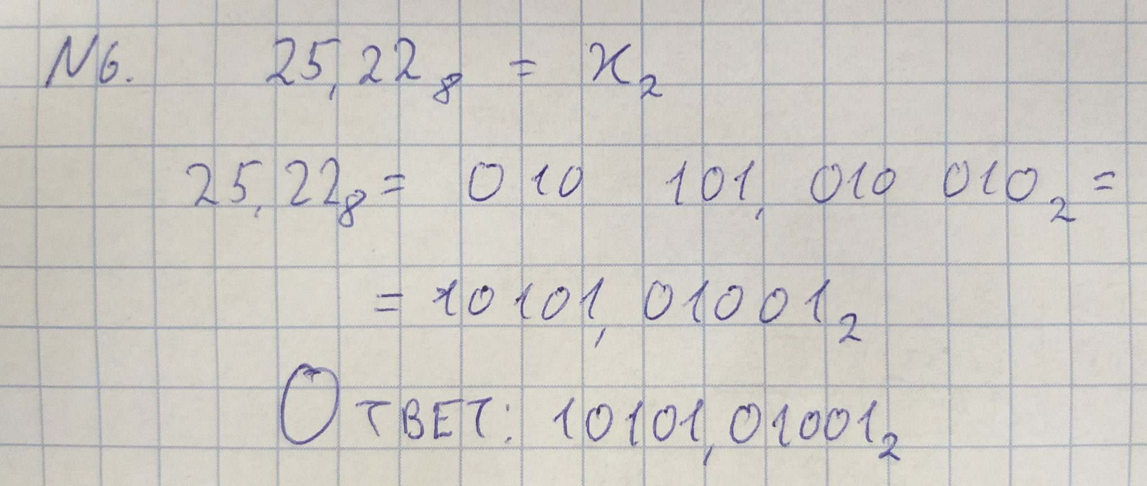Рисунок 10. Решение задания 6*

*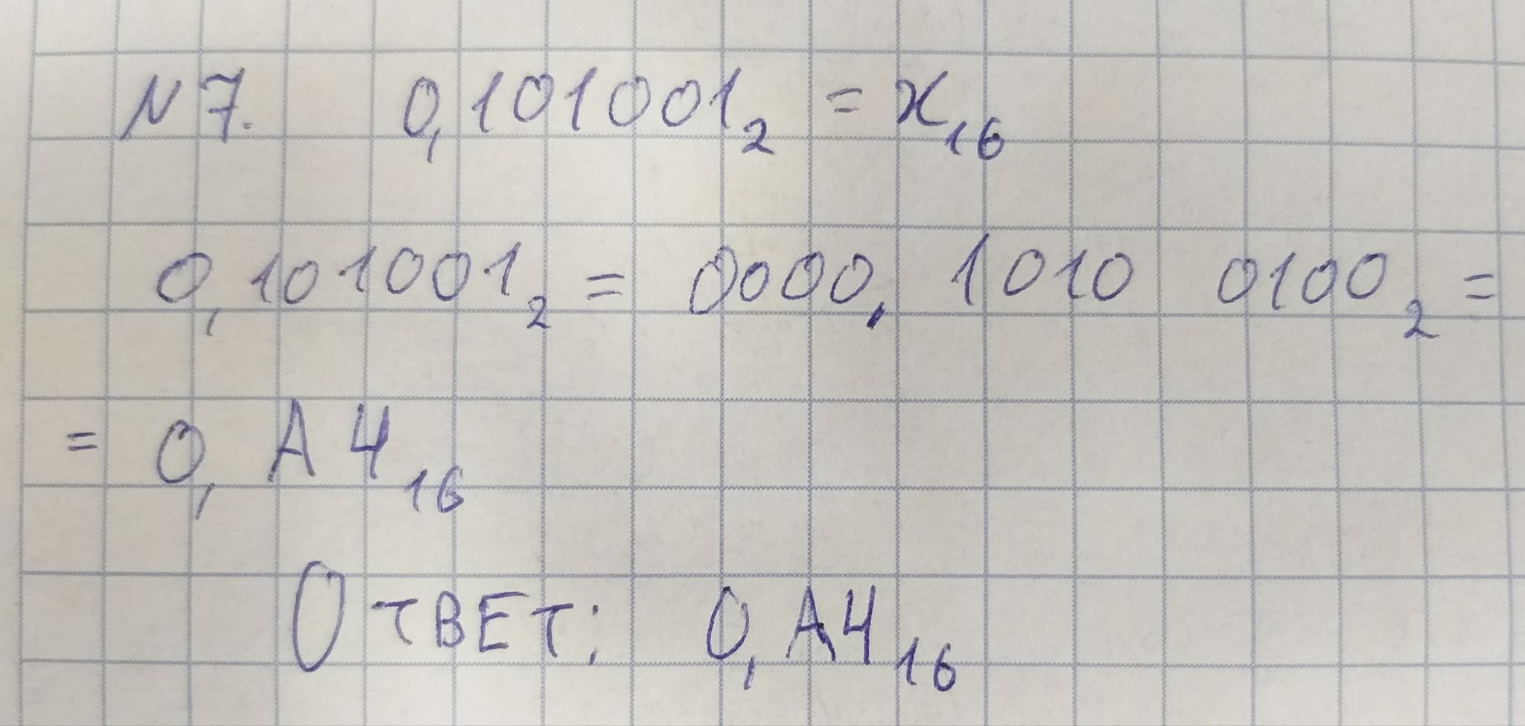Рисунок 11. Решение задания 7*

*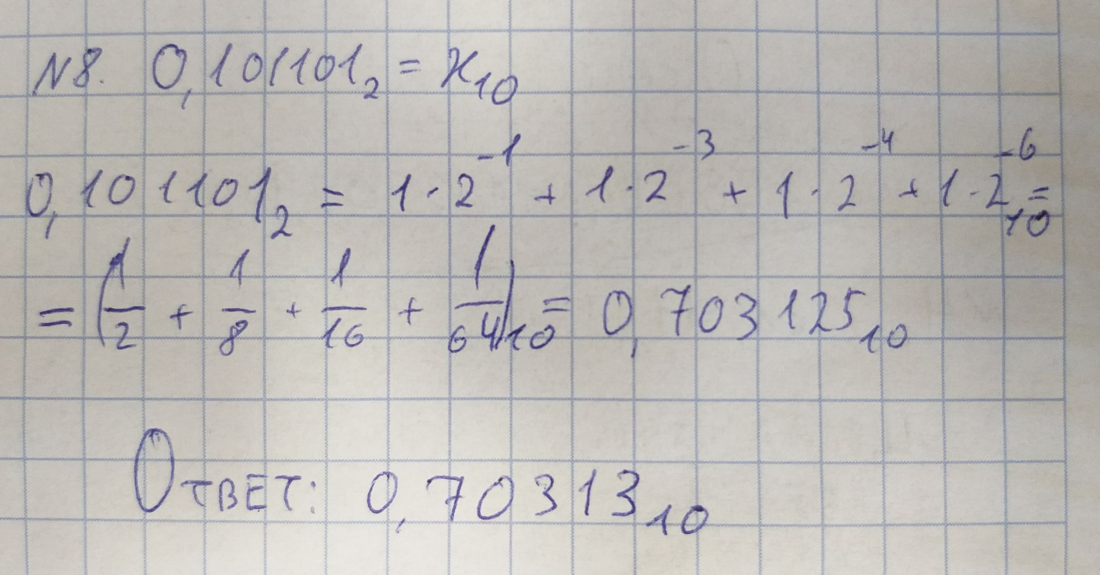Рисунок 12. Решение задания 8*

*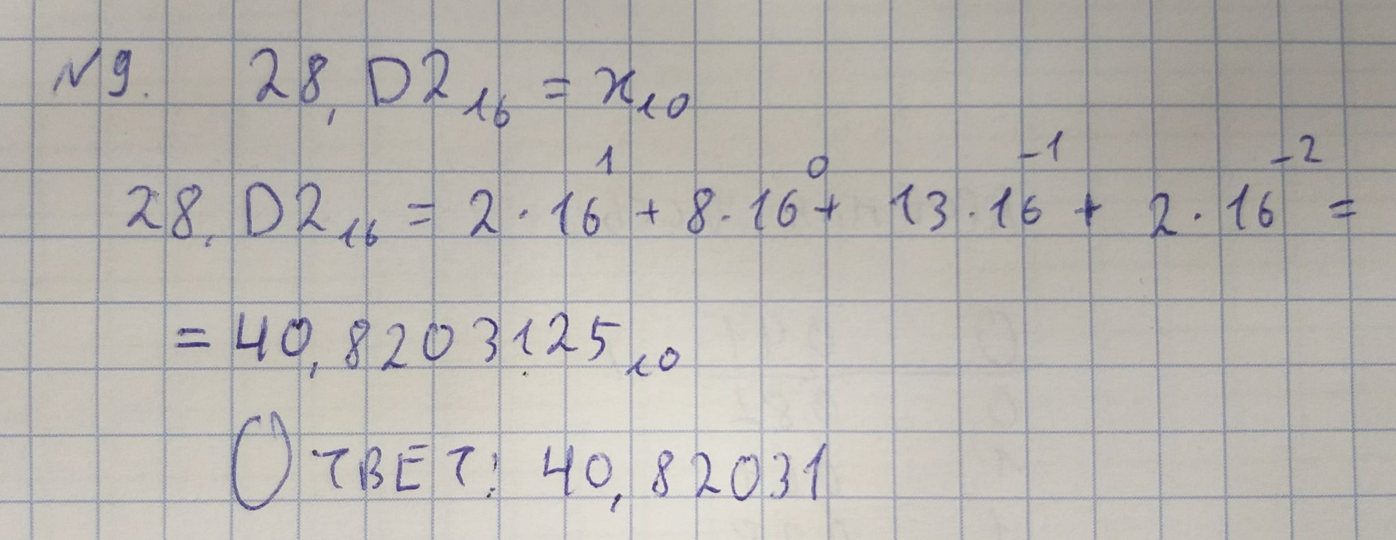Рисунок 13. Решение задания 9*

*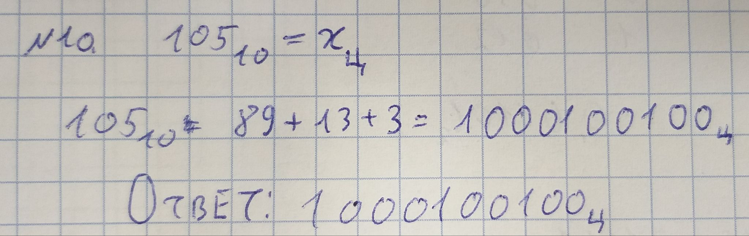Рисунок 14. Решение задания 10*

*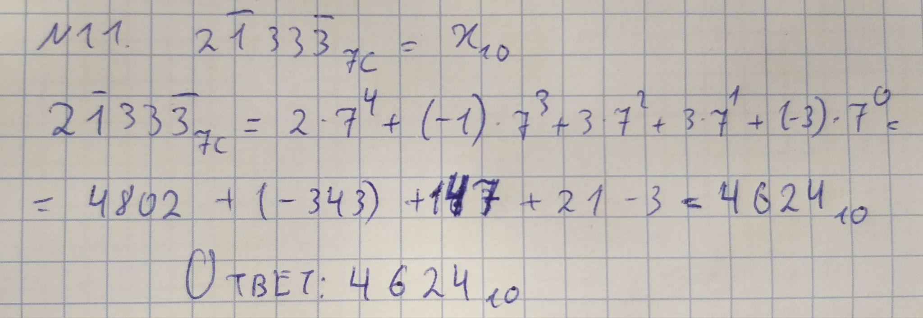Рисунок 15. Решение задания 11*

*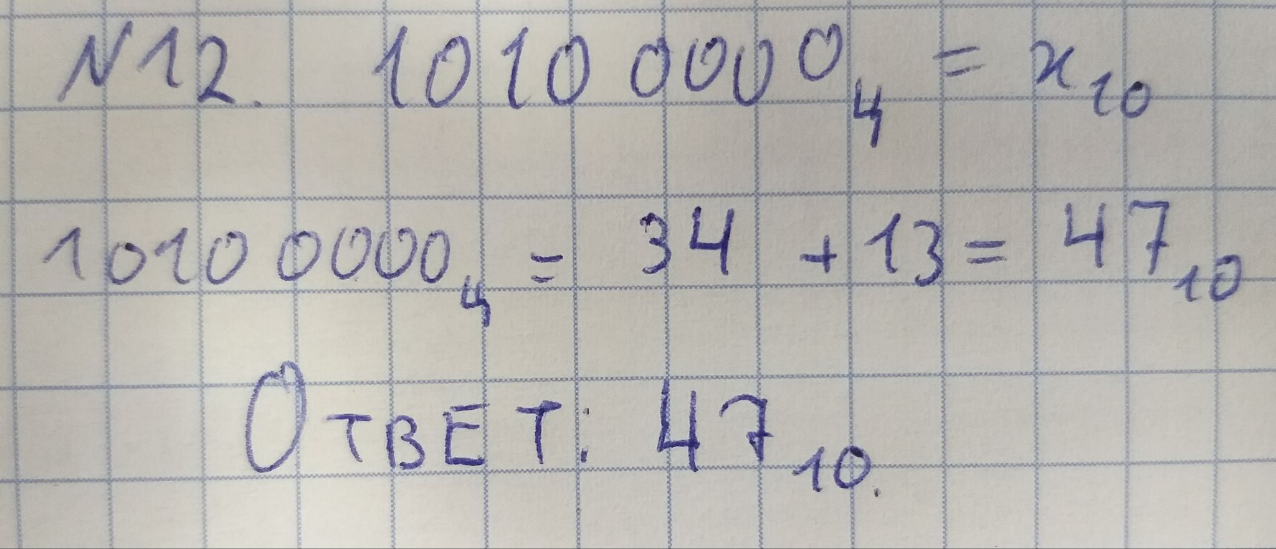Рисунок 16. Решение задания 12*

*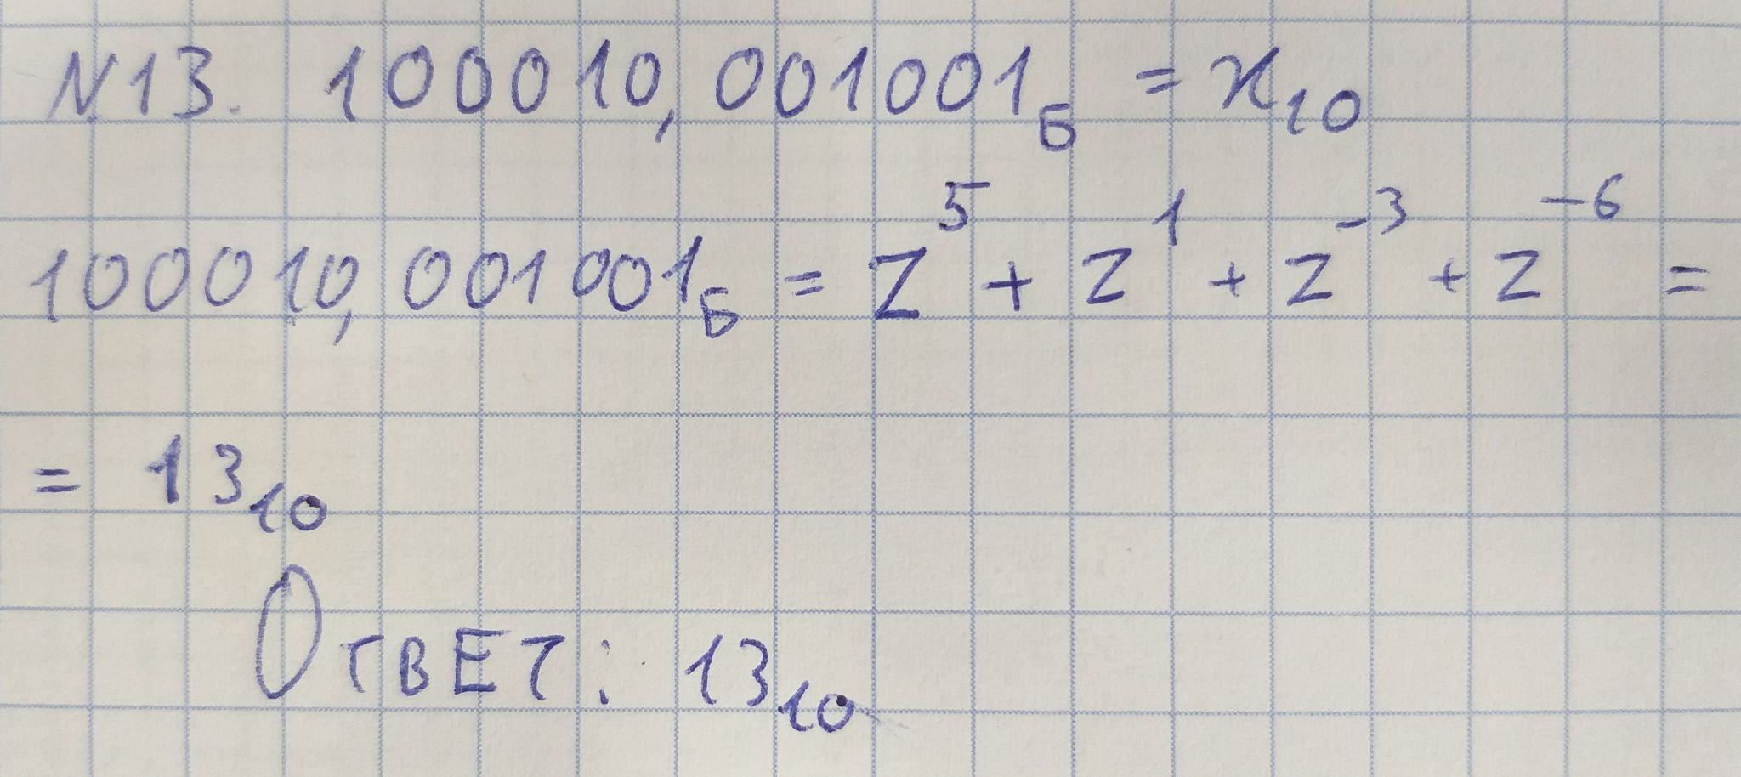Рисунок 17. Решение задания 13*

# Заключение

В рамках этой работы было необходимо перевести число, записанное в некоторой СС, в другую СС. Данная лабораторная работа на практике показывает существование различных по сути и своим правилам (некоторые из них можно назвать специфическими) систем счисления и способы перевода чисел между ними.

# Литература

* <https://t.me/balakshin_students/7>
* <https://habr.com/ru/post/302178/>